鄂尔多斯国际机场智能安全管控系统立项（代可研）报告

二O一柒年柒月

鄂尔多斯国际机场智能安全管控系统立项（代可研）报告

2017年7月

目 录

第1章 概 述 - 1 -
1.1项目背景 - 1 -
1.2编制依据 - 2 -
1.3目的和任务 - 3 -
第2章 航站楼进出人员管理现状 - 5 -
2.1航站楼人员进出管理现状及存在问题 - 5 -
第3章 系统建设的必要性和可行性 - 7 -
3.1智能安全管控系统应用的必要性 - 7 -
3.2技术应用的可行性 - 9 -
第4章 智能安全管控系统建设内容 - 16 -
4.1建设原则 - 17 -
4.2建设内容及方案 - 18 -
4.3建设规模 - 31 -
第5章 不停航施工方案 - 33 -
5.1组织机构 - 33 -
5.2施工实施方案 - 33 -
第6章 环境保护及节能措施 - 35 -
6.1环境保护 - 35 -
6.2节能措施 - 35 -
第7章 投资估算 - 36 -
7.1编制依据 - 36 -
7.2工程投资 - 36 -
第8章 建设资金筹措及进度安排 - 43 -
8.1项目法人 - 43 -
8.2资金筹措方案 - 43 -
8.3招投标方式 - 43 -
8.4建设周期安排 - 43 -
第9章 社会与经济效益分析 - 44 -
9.1社会效益 - 44 -
9.2经济效益 - 45 -
第10章 结论和建议 - 46 -
10.1结论 - 46 -
10.2建议 - 47 -

第1章 概 述

1.1项目背景
鄂尔多斯国际机场于2007年7月26日正式通航，2015年鄂尔多斯国际机场荣获Skytrax四星级机场，2016年飞行区等级由4D升为4E,是华北地区首家4E级支线机场。
近年来，国内民航业的负面新闻频繁出现，归于原因主要有三个方面：一，旅客数量上的增加引发的服务矛盾。2016年国内航空旅客发送量首破10亿人次。面对如此庞大的旅客数量，机场现行的服务内容、形式均还未改变；二，机场多环节需人工、排队完成。从社会化管理经验来看，人工环节所适用的场景均有服务人数上限，当人数上限突破后，依旧还是采用人工环节必然会造成矛盾；三，航空安全一直以来都是治安、反恐重中之中的领域。只要在机场发生的安全事故，都会被放大为社会话题。
鄂尔多斯国际机场智能安全管控系统是一项重要应用拓展项目，是进一步加强社会治安防控体系建设的重要工作内容，该系统依托公安内网和民航专网，上连内蒙古公安厅、鄂尔多斯市公安局、本级连接机场各个到达、离港通道、重点识别区域，建设集通行管理、人脸动态识别、人员自助登机为一体的专用系统，系统按照“集群建设、互联互通、技术先进、安全可靠”的原则建设，为旅客出行提供一个“绿色安全”的出行环境。
建设鄂尔多斯国际机场智能安全管控系统的主要目的：一是方便旅客出行。为旅客出行提供更加高效的安全通行通道，加快旅客在到达和离港通道人员核查的通行效率。二是及时发现处置危险人员。将违法犯罪份子、缉逃人员、公安布控人员、黑名单人员，控制在萌芽状态。三是资源共享。主要用于安全管控，实现通行人员数据自治区、市、机场共享，为大数据分析、应急指挥调度提供数据来源，达到提高工作效率、降低运营成本、提高工作质量的目的。四是服务决策。通过信息的快速传递，为领导的指挥决策提供可靠的系统工具。

1.2编制依据
鄂尔多斯国际机场智能安全管控系统是依据《中华人民共和国民用航空安全保卫条例》防止不法分子对民用航空活动的非法干扰，维护民用航空秩序，保障民用航空安全，加强安全检查设备的建设，防止不法分子扰乱机场安全秩序、保护民航航空器及其所载人员和财产的安全、防止冒用他人身份证件。同时按照中央办公厅引发的《关于加强社会治安防控体系建设的指导意见》要求加强公共交通安保工作，强化人防、物防、技防建设和日常管理，完善和落实安检制度，加强对公交车站、地铁站、机场、火车站、码头、口岸、高铁沿线等重点部位的安全保卫，严防针对公共交通工具的暴力恐怖袭击和个人极端案（事）件。
主要参考资料如下：
1．《中华人民共和国民用航空法》
2．《中华人民共和国民用航空安全保卫条例》
3．《民用航空安全信息管理规定》（CCAR-396-R2）
4．《民用航空安全检查规则》
5．中央办公厅、国务院印发的《关于加强社会治安防控体系建设的指导意见》（2015年4月13日）
6．（公通字[2011]37号）《公安部关于进一步加强社会治安防控体系建设的指导意见》
7．《加强计算机信息网络保密管理的通知》（中保委发[2002]4号）
8．公安、国家保密局、密码管理局和国信办联合发布《信息安全等级保护办法》【公通字2006第7号】
9．GA 450台式居民身份证阅读器通用技术要求
10．GA 467居民身份证验证安全控制模块接入技术规范
11．GA/T1093出入口控制人脸识别系统技术要求
12．GA/T1105-2013信息安全技术终端接入控制产品安全技术要求
13．GA/T671-2006信息安全技术终端计算机系统安全等级技术要求
14．GB 7493电子仪器安全要求
15．GA/T 388计算机信息系统安全等级保护管理要求
16．IEC364-4-41保护接地和防雷接地标准

1.3目的和任务
1．分析并论证建设智能安全管控系统建设的必要性及可行性；
2．确定本期工程建设方案和规模；
3．按照工程建设规模进行投资估算，并进行经济效益分析，得出结论，提出建议。

第2章 航站楼进出人员管理现状

2.1航站楼人员进出管理现状及存在问题

2.2.1航站楼人员进出管理现状
2015年，鄂尔多斯国际机场完成运输起降3万架次，2016年旅客吞吐量170万人次。机场目前工作人员1000余人，日均分时段在岗工作人员300-400人。
现使用的航站楼为T2航站楼，总建筑面积10.03万平方米，由A、B、C、D、E及高架桥平台(G)六部分组成。航站楼共三层，一层设有设备用房、旅客和职工餐饮用房及贵宾休息室，共设两道大门；二层为到达层，共设计4个到达门。地上三层为出发层，共设计4个大门。登机口共设有16个，其中4个是国际航班登机口，12个是国内航班登机口。安检通道6个，使用的为2到3个。值机柜台共设有36个，其中国内值机柜台32个（4排，每排8个），国际值机柜台4个。新航站楼两翼新航站区共设有11个飞机泊位，其中2个E类机位，4个C类机位，5个D类机位。
航站楼一层1号门、二层2号门、三层2号门分别安置了一台立式人证核验设备。对所有进入航站楼人员进行身份证人像合一性验证，同时该设备与公安网对接，实时比对公安网数据库中人员信息，以防止敏感、重点人员闯入航站楼。

2.2.1当前存在的主要问题
鄂尔多斯国际机场已经成为区域内重要出行通道，每天的客流量数千人。立式人证核验设备目前在使用中所呈现出的主要问题如下：
- 需要人工引导进行身份证核验，警力投入大；
- 需要人工防范漏检发生；
- 人数众多时易发生拥挤；
- 仅能核验二代身份证件；
- 设备独立运行无集中式数据库记录数据、分析数据。
此方式自动化、智能化较低，日常使用中每台设备每班次均需配备至少两名警力。
持假证、套证，通过机场逃离出境的嫌疑人员、重点监视人员及某些特定人员，据统计可达到90%。随着鄂尔多斯国际机场国内国际航线增加，旅客流量逐渐增多。无论是通过机场离境，还是通过机场入境，都应该运用智能安全管控系统，并使其成为一种安全、稳定、高效的检测技术，已是当务之急。

第3章 系统建设的必要性和可行性
航站楼是提供飞机乘客转换路上交通与空中交通的设施。每天均有大量人员进出，其中包括了出发旅客、到达旅客、接送机人员、机场工作人员等常规属性人员，但也会有特定属性人员在航站楼进出，例如公安机关缉捕人员、被执行人员、敏感人群、重点监视人群等。航站楼进出大门属于机场安防边界，在此特殊区域仅采用了防爆安检的方式，没有设置对于人员属性安检的环节。

3.1智能安全管控系统应用的必要性

3.1.1反恐应急的需要
近年来国际国内均有发生针对航站楼的暴力恐怖事件，一方面航站楼由于服务性需要和航空票证管理特点，并没有采取诸如铁路火车站所采用的人票证合一验证进入候车大厅方式，造成了在航站楼中各类人员随意进出，不法分子易混杂在人群中；另外一方面，航站楼目前反恐、安全主要区域放在安检隔离区内，对于安检隔离区外的值机区域仅采用防爆品检查，且该区域聚集人群人数众多，也成为不法分子进行恐怖袭击、伤人、破坏的主要选择。在航站楼建设智能安全管控系统，是适应时代发展和安全保障工作需要的重要依托，是强化科技安全管理的重要途径。可以有效提公安、民航间联合协作的管理水平，对领导决策和更好的提高自治区航空安全保卫工作水平具有重要作用。

3.1.2安全管理的需要
《民用机场管理条例》第三章第二十八条指出，机场管理机构对运输机场的安全运营实施统一协调管理，负责建立健全机场安全运营责任制。“安全第一，正常飞行，优质服务”是整个民航工作的指导方针。保证飞行安全是民航头等重要的工作，党和国家对民航飞行安全历来十分重视。航站楼是人员进出机场重要建筑物，对于每一个进出航站楼的人员都应该进行人员身份核验，一方面可以核验、记录进出人员的信息，起到实时发现、事后可查的目的；另外一方面，在航站楼进出边界管控引入新型技防方式，可以震慑不法分子，降低航站楼发生因人而引起的恶性安全事件风险。
用智能安全管控系统替代立式人证核验设备，可以提高通行效率和减少人力投入。智能安全管控系统主要内容是将人脸识别技术和进出卡口通道管控相结合，采用自助式人证核验身份信息，无需人员引导，通过比对证照、搜索样本库、比对样本库等方式来完成人员属性的甄别。同时，智能安全管控系统对进出人员均进行通行记录，相对于立式人证设备只记录进入人员，能更加精确、全面地掌握航站楼人员进出数据，为安全管理提供全局的数据支撑。
机场是人员密集、人口复杂、人员流动性大的公共场所，如何有效提高公共安全突发事件处置能力是机场管理人员面临的首要难题，通过机场智能安全管控系统的建设，可以将进出港人员的视频图像信息、大数据信息进行快速的传递，通过可视化展现平台为领导指挥处置公共突发事件并作出决策提供可靠的数据来源。

3.1.3 运行效率的需要
随着鄂尔多斯国际机场客流量的增加，传统的人工引导人证核验方式已不能满足人们对通行效率的需要，机场的安检服务设施急需完善，服务水平亟待提高。如何提升旅客的通行效率、方便旅客快速安全出行已成为鄂尔多斯国际机场亟待解决的重要问题。智能安全管控采用自助式人证核验方式，是机场提高整体运行效率的必要措施，是加强机场管理、服务的核心关键。因此，建设智能安全管控系统为旅客出行提供更加高效的安全通行通道是非常必要的
智能安全管控系统基本功能是要对进出航站楼的人员属性逐一甄别，与公安专网连接，上连鄂尔多斯市公安局科信、情报相关单位，并与省公安厅厅重点人员库接通，下连机场各个出发、到达通道，建设集通行管理、人证核验的专用系统，以实现机场空港公安、市公安单位之间通过信息系统的使用，及时准确的掌握机场通行人员动态，为提高联合办公效率、事前预防、事中处理、突发事件应急响应提供基础平台。

3.2技术应用的可行性

3.2.1 技术应用已经成熟
智能安全管控系统依托于人脸识别技术，是基于人的脸部特征信息进行身份识别的一种生物识别技术。人脸识别系统集成了人工智能、机器识别、机器学习、模型理论、专家系统、视频图像处理等多种专业技术，该技术目前被广泛应用于公安系统、海关系统、安保系统、银行系统等。
人脸识别技术拥有四大特性：
1）.非接触性：
人脸验证的过程不需要和设备、终端接触，这与指纹、打卡方式完全不同。体验感强，设备不会被频繁触碰，稳定性高，故障率低。
2）.自然性：
人类识别物体特征第一感知就是通过眼睛的感官传递回大脑，人脸识别技术是利用计算机深度学习人类感官回传大脑的过程，所以人脸识别相较于其他的生物识别技术在使用和体验上更加的自然，且不需要其他物体特征，不会发生丢失、被复制等问题。
3）.识别速度快、精度高：
由于计算机技术的发展，在固定样本库对比下，人脸识别速度已经可以提升至0.3秒/人次，且不同角度、佩戴眼镜、化妆都改变面貌的行为也可以通过调整人脸识别算法来修正比对数据。
4）.人脸已经成为大数据时代重要数据源
通过大量区域内人脸识别、比对，利用大数据分析、挖掘等技术，可以完全掌握特定对象的行为轨迹或特定人群的活动范围，过程中不需要人工干预，完全交由云计算、大数据系统来处理。
技术的发展和成熟，使得人脸识别成为了人工智能时代最热门的技术门类和方向，推动各行各业应用人脸识别技术，用机器替代人工，极大程度改善和推动社会化行为中的效率和安全性。

3.2.2 满足业务需求
智能安全管控系统可以满足机场业务运行需求，系统应达到以下几项业务要求：
- 可靠稳定
由于智能安全管控对于业务实时性要求非常高，不能因设备故障阻碍旅客通行进而造成拥堵，为了保证系统的稳定，首先在设备选型上要选择业内最成熟、最稳定的产品，要进行高稳定性的设计并且整个系统需要提供最佳的管理方式和故障检测方式，所有系统硬件开机自动检测，硬件发生故障时具备告警提示、人工干预处理功能。
- 先进性
在系统设计和设备选型方面，考虑系统的实用性前提下，采用国际上先进的视频图像算法与数字通讯技术，确保系统在国内的领先地位，使系统具有完备的功能，并且易于升级换代，在保证其先进性的前提下具有较长的使用周期。
- 性能优秀
本项目对基于人脸识别的人证比对出入口安装人脸识别通道闸机，闸机集成高清成像设备、证照读取设备，乘客进出机场时刷身份证、护照均可进行本地1:1方式比对实时人脸和证照相片，人证合一则放行通过。同时识别通行人员身份，如果通行人员属于公安“八大库”人员，实时告警通知机场公安，由公安机关对该人员采取进一步强制措施。
- 管理可用
智能安全管控系统可以实现通行人员管理、人脸动态、人员行为分析三项功能，提高机场公共安全管控管理能力。
- 安全保密
智能安全管控系统产品选型需要充分考虑整个系统的安全性和保密性，整个系统分为网络安全接入、业务管理、终端密码授权等多级安全体系。

3.2.3 智能安全管控系统应用现状及特点
随着技术的成熟和进步，尤其是人脸识别技术的广泛应用，智能安全管控系统已经广泛应用于社会各行各业。
南阳机场采用智能安全管控技术，实现人脸识别自助登机，旅客无需手持登机牌，刷脸即可以快速通过登机口。流程大大简化，出行体验得到提升。
系统特点：此套管控系统是通过智能安全管控简化登机流程，但前提是必须同民航的业务系统资源进行对接，并且必须要下载航空公司的APP应用才可以实现。
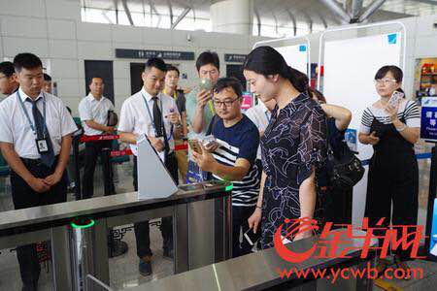
图3-1 南阳机场自助登机设备
呼和浩特白塔机场利用智能安全管控闸机设备，对航站楼人员和旅客实行自助安检，提供比人工检查更安全、快捷、准确的人行通道，大大提高了机场运行效率，提高了安防等级，加强了机场安防管理水平。
系统特点：白塔机场的智能安全管控系统从根源上杜绝了可疑份子在航站楼进行破坏活动，并且大大地震慑了相关可疑人员，该套系统获得公安部表彰，在航站楼安全管控方面是非常好的例子。
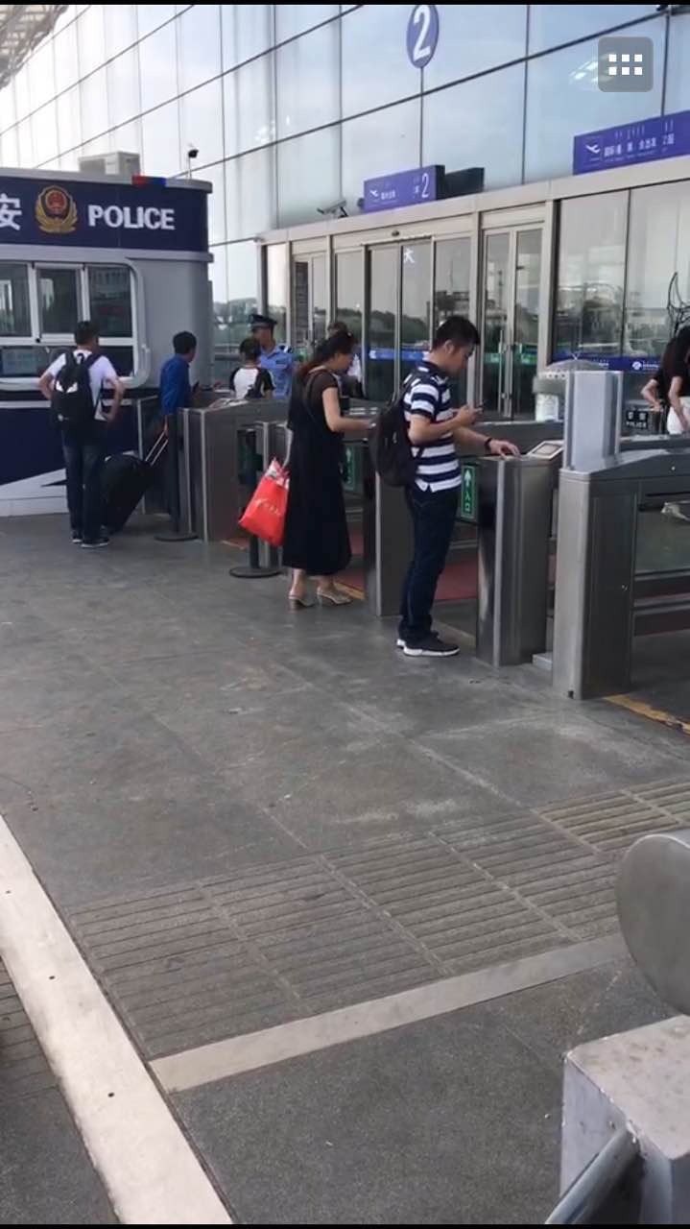
图3-2 呼和浩特机场智能安全管控闸机
在成都火车站，智能安全管控系统得到进一步应用升级，除了采用人脸识别闸机通道对旅客实行自助人证核验进站外，增加部署了动态人脸监控预警系统，能在非配合和静默情况下对进出人员自动进行人脸识别，并与本地数据库中公安局重点监控人员的面部特征进行实时比对，发现可疑人员及时告警。
系统特点：此套系统作为智能管控的升级，部署了动态人脸识别监控，更加全面地对进出车站人员进行记录，且旅客自身无知觉，可以做到更加全面的预报预警，下好先手棋，让安全管理更加主动。
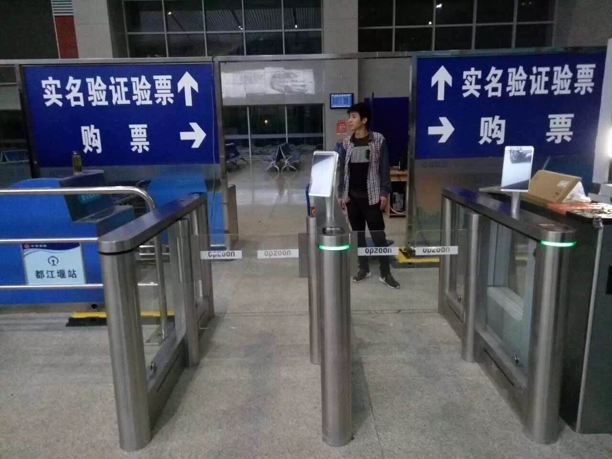
图3-3 成都火车站智能安全管控系统

第4章 智能安全管控系统建设内容
随着计算机信息技术的发展和生物识别技术的日益提高，特别是人脸识别、指纹识别技术、人体行为分析技术的成熟应用，为保障民用航空安全提供了新的技术手段，通过这些技术的应用，可以最大程度的实现维护民用航空秩序，保障民用航空安全，加强安全检查设备的建设，防止不法分子扰乱机场安全秩序、保护民用航空器及其所载人员和财产的安全、防止冒用他人身份证件的现象，实现民用航空地面安全管理上一个新台阶。项目的实施建设，秉承打造鄂尔多斯国际机场智能安全管控系统达到国内先进水平。
鄂尔多斯国际机场的主要建设内容：
- 完成与鄂尔多斯市公安局的人证核录平台数据连接；
- 人脸识别通道闸机在航站楼进出通道部署；
- 进入通道部署动态人脸识别监控系统；
- 由鄂尔多斯市公安局分配机场的IP地址；
- 与鄂尔多斯市公安局协调开放数据接口，以实现人员通行管理、人脸动态识别；
- 采购、安装必要的智能安全管控系统设备；
- 建设人脸识别大数据平台，对进出人员数据实时分析及展示

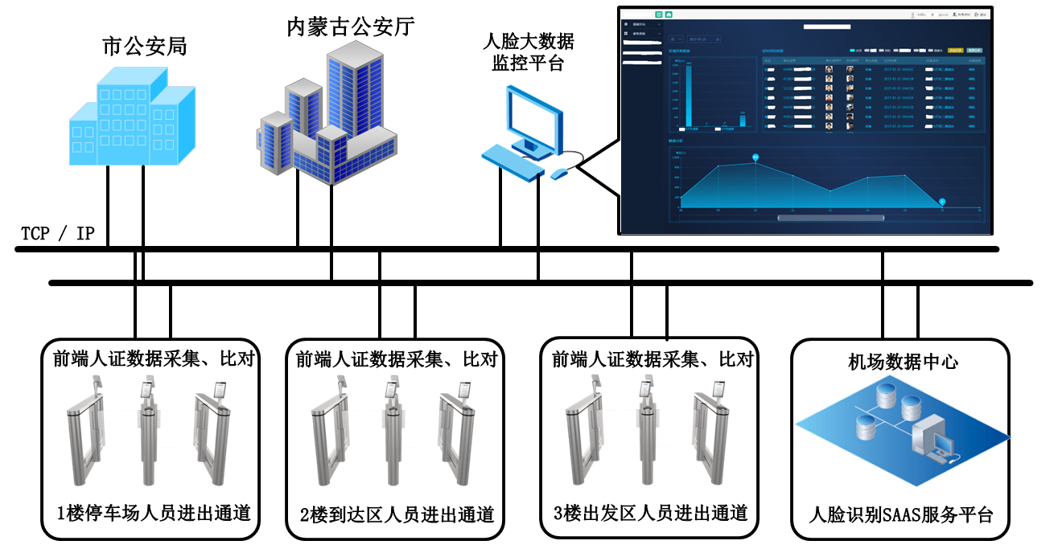
图4-1 整体架构图

4.1建设原则
建设鄂尔多斯国际机场航站楼人员进出智能安全管控系统遵循如下原则：
1．工程建设的目标年为2017年；
2．充分利用现有设施资源，节约投资；
3．部署方式、地点、形态应充分考虑使用者角度，突出人性化、便利化和效率化；
4．选择成熟、先进、实用的产品和技术，突出可靠性；
5．不应对外部相关系统的安全运行造成不良影响。
6．满足环境保护和节能的要求。

4.2建设内容及方案
在传统的人行闸机和视频监控系统的基础上，智能闸机通行系统和视频分析系统采用了以智能分析为主的动态人脸识别等技术、身份证鉴别技术等技术手段，在不断升级技术等级、提高识别率、降低漏报率和误报率、缩短响应时间等的前提下，使系统具备了更加主动积极的安全防范能力。
智能闸机通行系统和视频分析系统适用于多级联网的集中监控管理结构，也能够适应模拟视频或者数字视频输入，也可以同多家主流视频监控平台无缝对接，返回事件预警信息，以便视频监控平台采取实时视频流弹出，声光电报警等方式提醒监控人员，使闸机通行及视频监控系统得到更为有效的使用。随着计算机信息技术的发展和生物识别技术的日益提高，特别是人脸识别、人体行为分析技术的成熟应用，为保障民用航空安全提供了新的技术手段，通过这些技术的应用，可以最大程度的实现维护民用航空秩序，保障民用航空安全，加强安全检查设备的建设，防止不法份子扰乱机场安全秩序、保护民用航空器及其所载人员和财产的安全、防止冒用他人身份证件和登机牌登机的现象。实现民用航空地面安全管理上一个新台阶，项目的实施建设，使鄂尔多斯国际机场智能安全管控方面达到国内先进水平。

4.2.1 建设内容
在鄂尔多斯国际机场航站楼一层、二层、三层共六个门分别加装四通道（其中的两通道为加宽通道）的人照核验闸机，共需6套闸机设备共计24套通道设备。普通通道宽度为0.7米，加宽通道为1.2米，在一楼、二楼、三楼每层两个门安装两通道入和两通道出通道。每个门加装一套人工安检通道，用于检验超过加宽通道宽度的设备通过时进行人工安检核验，每层每个门的闸机通道均可拆卸，用于超宽物品运输出入，如车辆通行等。每层楼的每个门均可以进行人工调节控制闸机通道开关和出入方向。人照核验闸机的通行速度为每分钟12人左右。每个通道安装人照核验设备均具备识别居民身份证、护照、港澳通行证、回乡证、工作人员证件等功能，并为上述设备配备相关的智能安全管控硬件及软件，用于设备采集信息与公安专网的数据互联信息比对分析，并预留开放式端口，用于后期相关系统的接入。
系统安装位置如下图，在航站楼进出大门，具体位于红色星标处：
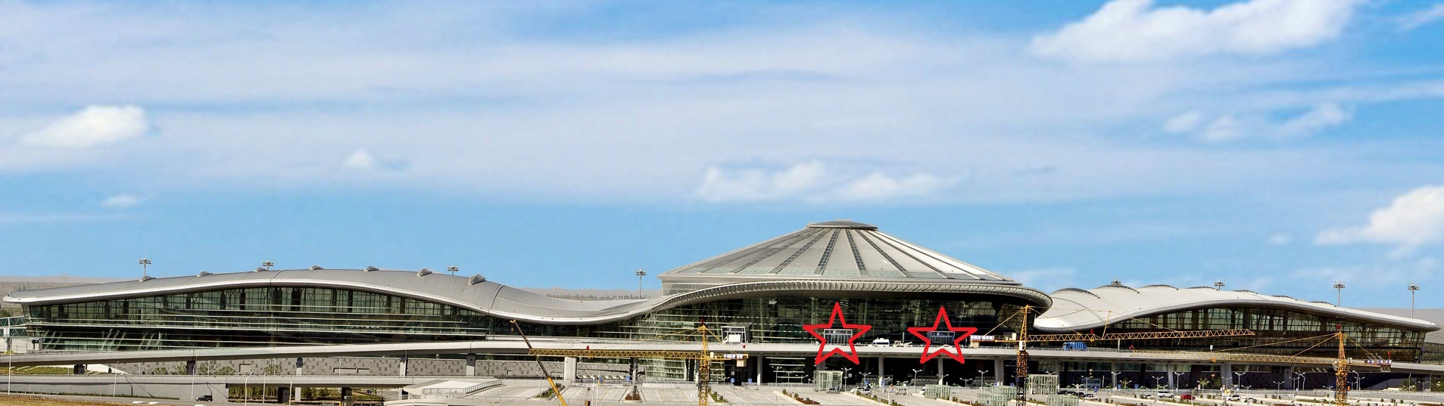
图4-2点位布置图

4.2.2 建设方案
航站楼智能安全管控系统的建设，主要包括以下六部分：
- 智能人脸识别通道闸机系统
安装要求：为了不造成人员进出拥塞、摩擦及碰撞等问题，航站楼进出大门均设置了人员单向进出方式。在同一个大门内，应划分不同区域行使单向通行的能力，所以在部署人脸识别闸机时需采用单向通行模式。
旅客随身行包尺寸、体积不同，在单向通行闸机设置上要考虑宽度，以方便不同尺寸、体积行包随同行人员一并通过。所以可设计双通道单向人脸识别闸机，两个通道设置不同宽度：小件行李通道宽度不小于700mm，大件行李及行李车通道不小于1200mm。
配备活动地台：由于智能人脸闸机系统在应急情况下需要满足可移动可拆除的要求，本系统需要定制可移动的活动地台。
地台具有一定的缓坡，但不会对通行造成任何影响，同时地台上应有明显的出入引导标识，引导旅客通行。
安装位置：鄂尔多斯国际机场航站楼总计十个进出大门，分别是：一楼停车场楼层1号门、2号门，二楼到达楼层1号门、2号门、3号门、4号门，三楼出发楼层1号门、2号门、3号门、4号门。目前机场日常开启的大门包括一楼1号门、二楼2号门、三楼2号门。部署人脸识别通道闸机可以保持相同警力数量的前提下，开启更多的航站楼进出大门，从而增加旅客通行效率。
本次建设部署涉及六个进出大门，分别是一楼停车场楼层1号门和2号门、二楼到达楼层2号门和3号门、3楼出发楼层2号门和3号门。
双通道单向通行人脸识别通道闸机部署效果图如下：
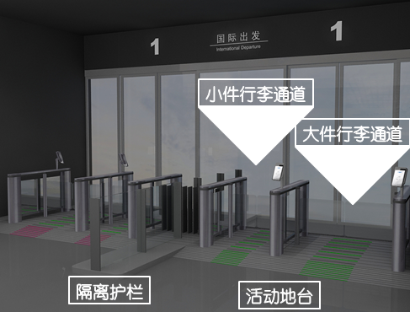
图4-3 智能安全管控进出系统效果图
通道闸机应采用单向摆页式开合方式，通行开合逻辑具备如下原则：
- 旅客通行逻辑：读取证照相片与本人进行1:1比对，比对成功则打开闸机摆页，放行通过，适用于航旅客、接送机等人员。
- 数据库比对方式：证照比对同时将证照信息同步比对公安网数据库，当验证人员属于公安网数据库中人员时，闸机不开启，同时后台报警通知公安人员。
比对公安数据库时，只需将现场采集的身份证信息，同公安数据库中重点人员的身份证号信息进行比对，不用传输人脸照片，大大降低了数据传输量。
- 工作证件核验方式：系统录入机场所有工作人员，采用1: N比对方式，比对成功则打开闸机摆页，放行通过，适用于机场所有工作人员，只要提将工作证件中的证件照片导入智能安全管控系统，后期工作人员将可以不用刷工作证件，直接刷脸与本地数据库中的证件照片进行对比，即可通行。
- 无证件人员查验方式:按照传统的人证核验方式，值守人员配发手持式无线闸机开合遥控器，遥控打开对应闸机通道，放行通过，适用于幼童、未成年、残疾及其他无证照或行动能力障碍人员
- 应急情况处理方式：控制台具备一键打开所有闸机通道功能，适用于紧急状态发生时，最大程度疏散航站楼人员，例如消防报警触发时的基本逃生功能
- 高峰小时处理量：系统采用国际成熟且具有深度学习功能的人脸算法，高峰时每通道每分钟进出30人-40人，单通道每小时通行人数1800人以上。
- 自动安检通过率：通过主动配合采集人脸，正确的识别率在99%以上，标准人脸误识别率非常低。
- 与现有弱电系统的链接和联动：智能安全管控系统作为航站楼大门内独立的闸机通道系统，具备独立的网络架构，目前不与大门门禁系统联动。
- 网络部署方案：本套系统单独建立一套内部链路网，与公安内网接口，同市公安局申请将重点人员信息库添加到本地，本地公安分局建立数据库，利用局域网联接，在没有外网的情况下，可以正常工作。
- 通行记录：本地可以存储20万条通行记录，通过SAAS内网平台，可以存储更多通行数据，数据存储于后台的服务器和存储系统中。对于后台隐蔽放行，系统都将能记录现场的人员照片，出行时间，放行方式等。
- 旅客隐私保护：所有旅客及工作人员的出行记录都将保存在后台的存储系统，后台存储系统的查验需要具有公安部门的授权才可以查看相关数据和出行记录，通行视频等，最大程度确保旅客隐私信息不外泄。
- 对现有流程的影响：智能安全管控系统对航站楼人员和旅客实行自助安检，一方面需要旅客主动出示身份证自检进入，但是提供比人工检查更安全、快捷、准确的人行通道，另一方面是大大提高了机场运行效率，提高了安防等级，增加航站楼安全。
- 系统预警方式：闸机通道端一旦识别重点人员或非法人员，人脸识别屏幕将直接显示“审核不通过”。后台系统支持声光电报警，将直接显示或告知该人员是在逃人员或是上访人员。
- 支持自助登机功能：为了给乘客提供更便捷的乘机出行服务，节省乘客出行安检时间，系统可与民航系统数据资源对接，实现在登机口自助登机功能，并且通过人票核验，确保登机人员与所持登机牌为同一人员，防止冒持他人登机牌登机
旅客在进入机场航站楼大门时，系统会将采集并通过核验的照片传输到值机和安检系统的数据库。旅客在到达机场办理完值机手续后，持有效证件和登机牌进行安检。在安检环节，该系统使用人脸识别技术，对比分析旅客头像照片、身份证照片、实时照片是否为同一人，辅助安检人员对旅客身份进行甄别。如果旅客头像照片通过安检人员甄别，数据库里的头像照片状态置为“已审核”，后续该旅客头像照片可以用于其他人脸识别场景。
当旅客通过安检到达休息室门口、登机口时，该系统中已经储存了相应休息室和航班的旅客准入名单和头像。旅客经过自助闸机时，只需按照提示面对刷脸仪器的摄像头，无需持证件和登机牌，人脸识别系统连接摄像头，与准入名单数据库自动进行人脸匹配。匹配成功后，1秒之内即可过闸机进入休息室和登机，期间不再需要拿出登机牌，旅客双手完全解放。
- 建设动态人脸识别监控系统
动态人脸识别监控系统的组成，包括高清网络摄像机、人脸比对服务器和人脸样本库。动态人脸识别监控系统部署的意义是为了公安业务缉捕特定人员，这类人员在公安网数据库中未有详细身份信息，仅有样貌图像信息。通过动态人脸识别监控系统可以实现这类人员出现在布控区域时，及时发现。未来也可以实现在大量被抓拍到人脸特征的数据库中，采用“以图搜人”的方式，快速追查特定人员，以协助公安机关刑侦、反恐等部门的业务需求。
动态人脸识别监控系统不同于安防监控系统，每一个人出现在布控区域中，每一秒钟会被抓拍到6-10张不同角度、姿态的脸部照片。系统部署点位也无需采用360度无死角部署方式，而是选择人群流向关键卡口点位。
鄂尔多斯国际机场未来将会开启总共六个进出大门，在每个大门进入方向外围部署动态人脸识别监控，部署示意图如下：
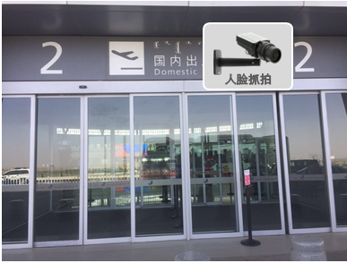
图4-4 动态监控预警系统点位布置图
动态人脸识别监控系统与现有监控系统的融合：动态人脸识别监控系统有灵活的可扩展性和兼容性，系统中采用的硬件设备及软件产品支持国内外相关的工业标准及行业相关标准，能与不同厂家的开放型产品兼容；采用国内主流大型厂家的设备。在系统设计中，选择具有可扩展性的系统结构产品，特别是通过模块化设计的设备和可升级的系统软件，使系统能灵活增减或更新各个子系统的功能来满足业务发展的需要。对网络带宽、接口数量、数据库容量都作一定的预留，并且可以通过设备在线升级、扩容等方式实现系统的扩展。
- 应用服务器及数据库存储系统部署
智能安全管控系统后台依托各类应用服务器及数据库系统支持运行，其中包括四类服务器：通道闸机管理服务器、动人人脸识别比对服务器、数据库服务器、大数据平台服务器。
通道闸机管理服务器：
对闸机开合逻辑及人员验证通过记录提供计算服务
动态人脸识别比对服务器：
预处理抓拍到的人脸照片，将人脸照片转换为特征值，比对公安机关提供的人员样本照片及输出比对结果。
数据库存储系统：
运用部署关系型数据库，对所有验证记录、比对结果进行存储、索引、查询，数据库服务器具备扩展存储系统功能，可按照存储数据的时间要求扩展存储容量，数据每天更新。
- 网络安全设备部署
网络安全设备主要是边界防火墙，起到对整个系统的入侵防护作用，双链路冗余配置。
- 管理及显示客户端部署
智能安全管控系统可以实时输出验证、比对结果，在机场派处所及公安指挥大厅同步输出结果。机场派出所部署工作站实现实时状态输出显示。公安指挥大厅部署大屏实现实时状态输出显示。两种管理及实现客户端均可设置不同的策略辅以声光电等报警方式。
- 大数据智能分析平台建设部署
智能安全管控系统通过对人员进出进行核验为基础，每一个核验人员在通行的同时将会产品三个维度的数据：身份信息维度、时间维度、空间维度。有了这三个维度的数据则可以进行大数据分析、挖掘。大数据平台主要实现的功能如下：
- 按时间周期进行人员进出频次排序
- 按进出频次分析人员行为特征，例如平均每周进出航站楼超过N次的人员，其行为分析可判定为某类人员，如航旅常客、非法运营车辆司机等
- 航站楼各个进出通道实时人流量热点分析

整个系统的建设符合信息化网络建设标准，链路均采用标准千兆以太网，整体架构拓扑图如下：
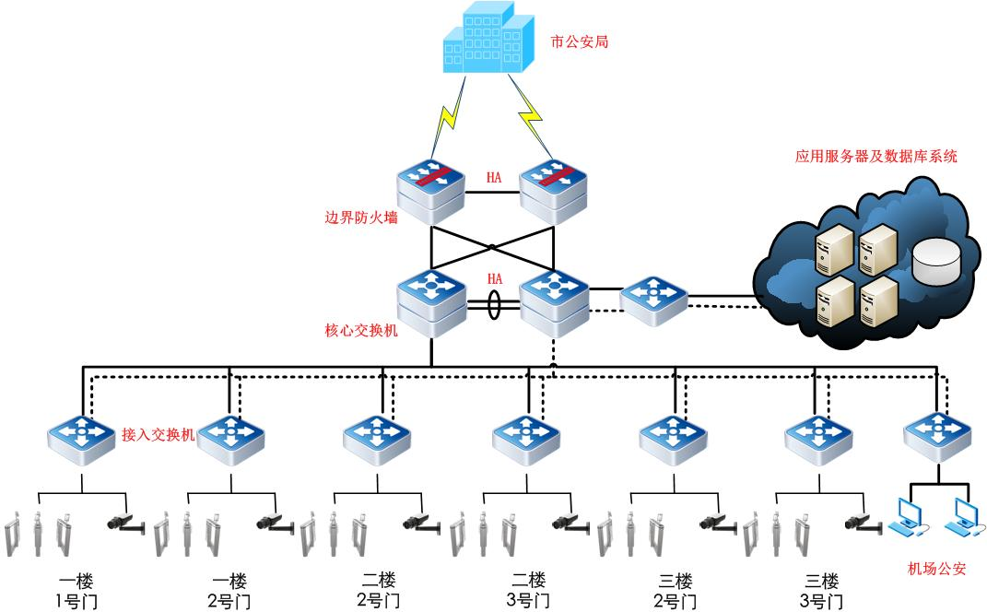
图4-5 整体网络拓扑图
与市公安局及省公安厅通信链接方案：采用现有的公安专网通信链路，完成与内蒙古公安厅、鄂尔多斯市公安局的人证核录平台连接；通过与内蒙古公安厅、鄂尔多斯市公安局人证核录平台的连接可以将公安的人口库信息数据进行调取，实现重点人员、黑名单布控作用。
鄂尔多斯国际机场智能安全管控系统所有通行设备的IP地址由鄂尔多斯市公安局进行统一分配管理，有效的实现了IP资源的集中管控，避免了IP网络资源的浪费，同时也为智能安全管控系统的信息传输提供了可靠的安全保障。
现有公安专网链路为6芯光纤网络，人脸识别终端采集到的身份证信息通过公安专网与重点人员库实时比对，目前网络带宽可满足比对需求。
与鄂尔多斯市公安局协调开放数据接口，以实现人员通行管理、人脸动态识别、人员行为识别；
通过与鄂尔多斯市公安局数据接口的对接，可以实现人员通行管理，防止不法分子通过机场作案逃跑，进一步加强社会治安防控体系建设。

4.2.3 项目风险管理
在对风险有效的识别技术和详细的分析结果的基础上，对本项目建设过程中的风险制订以下行之有效的应对策略和管理方法：
风险 | 影响  范围 | 发生  概率 | 时间  阶段 | 结果  排序 | 规避措施
需求难以确定，因为系统涉及的用户单位众多、业务类型不统一、部署场地环境条件各不相同、对于系统的使用方式达到的目的也不同。可能会造成需求调研不充足，需求成动态变化趋势。 | 全局 | 高 | 项目开始到结束 | 1 | 派遣大量人力与各个单位充分沟通，尽量减少需求的不确定；  采用需求分块的做法，尽量减少对进度的影响；
与原有系统对接联动风险，本系统平台需要与各个单位的现有信息化系统进行接口对接实现联动，原有系统的稳定性可能导致本系统的不稳定性。 | 全局 | 高 | 全过程 | 2 | 系统对接过程中采用熔断措施+自动连接方式，其他系统不稳定时本系统自动采用熔断模式，确保本系统正常工作，待其他系统稳定时再自动连接，实现整体联动。
需求变更，随着各单位的发展需求呈动态模式变化，增加新功能、删除旧功能成为常态，可能引发因需求变更较多，导致项目延期 | 全局 | 高 | 全过程 | 3 | 软件采用模块化设计，灵活增删，且不影响其他功能正常使用，同时对每个迭代周期预留时间，由专人负责软件修改和进化
项目设计风险，项目的设计采用了多种技术与创新，在交通管理行业没有大范围的应用，可能出现设计不全面等情况。 | 设计和构造 | 中 | 全过程 | 4 | 在项目建设前期，已经选择了6-7个单位先做试点，试点已经平稳运行6个月以上
工程实施延时风险，本项目涉及单位较多，且分布在全深圳市各个区域，工程实施点较多，工作量大，可能会造成工程延迟。 | 工程实施 | 低 | 全过程 | 5 | 采用人海战术，增派项目经理及实施人员，确保实施质量与工程进度。

4.2.4 培训计划
智能安全管控系统的正常运行需要拥有一支过硬的管理、使用、维护的技术队伍，每项工作都应严格按照国家规定的标准操作。因此，就要对工作人员进行培训，培训一方面要有针对性，同时还必须要保证设备的安全运行。要抓住各个专业的特点及要解决的主要问题进行强化培训，只有不断的培训，才能增强业务能力，提高安全意识。本次工程全部都是新增的设备，需要先行对人员进行培训。考虑到人员培训有一定的周期性，适时、分批的进行人员培训，符合智能安全管控系统的工作性质，也是系统安全运行的关键。
对智能安全管控系统服务平台的培训，应本着“重点”和“普遍”相结合的原则，系统，有计划地组织培训工作，应尽可能的降低培训成本。所谓“重点”是指有重点的培训（由厂家培训）一批业务骨干，作为今后工作的技术中坚。所谓“普遍”是指对今后使用智能安全管控系统的一般性技术维护人员，提前进行“普遍”的培训，按照相关标准要求，为今后智能安全管控系统的良好运行奠定坚实的基础。

4.3建设规模
- 6个门24通道，双通道单向人脸识别通道闸机12套
人脸识别通道闸机是集证件读取、人脸识别为一体的，基于生物识别的通道管控的设备。设备基于TCP/IP网络通信。设备管理APP通过Internet进行集中式管理，并且能远程控制闸机，实现闸机的开、关。同时可与管理平台实现数据的同步。
该终端设备能兼容人证验证场景（1：1），人脸鉴别场景（1：N），并且可根据实际场景特点设定在1：1和1：N切换。人证验证场景（1:1）即为身份证、护照等证件相片与现场人脸进行比对，以此来核验人证是否合一，是否冒用、套用他人证件；人脸鉴别场景(1:N)即为将区域内固定进出人员人脸样本事先录入终端设备，通过时仅刷脸验证是否属于区域内人员。
图4-6 智能安全管控系统运行流程图
- 动态人脸识别监控系统6套
动态人脸识别监控系统标准配置包括监控摄像机、网络硬盘录像机、动态服务器（动态布控、业务管理和存储统一部署）和客户端等。
监控摄像机及服务器配置如下表：
表3-1
类别名 | 规格要求 | 数量
监控摄像机 | 支持Onvif协议的200万像素IP相机 | 1
网络硬盘录像机 | 支持Onvif协议的网络硬盘录像机 | 1
硬盘 | 希捷ST4000VX000 | 4
动态服务器 | CPU：2×E5-2620 | 1
动态服务器 | 内存：4×8GB ECC DDR3 内存 | 1
动态服务器 | 硬盘：4×4TB SATA 7.2K 3.5"，SAS RAID2208 | 1
动态服务器 | 双端口1GbE RJ45，2×750W热插拔电源，3.5寸盘体主机 | 1
动态服务器 | 操作系统：Windows server 2008 R2及更新版本 | 1
客户端 | CPU：2核心，主频≧2.3GHZ，内存≧4GB | 1
客户端 | 操作系统：Windows server 2008 R2/windows 7 sp1及更新版本 | 1

第5章 不停航施工方案
分阶段、分批次及逐步部署是不停航部署航站楼人员进出智能安全管控系统的关键。第一阶段，在航站楼中可先部署连接设备，做好提前选位、弱电环境勘察后，其部署周期较短，可控制在数小时内完成。第二阶段是物理设备到场安装，不加电将链路连接工作完成。
人脸识别验证终端设备的部署均采用分批次进行，一方面是控制工程时间，另一方面是增加新设备的体验接受周期，和原有人工方式并存运行一段时间，为全部整体替换部署做阶段性试运行测试。

5.1组织机构
为了保证该项目建设工程顺利实施，机场管理方成立一个专人负责该项目实施的临时组织机构，负责施工队伍进场前、施工调试期间的协调联系和检查工作，负责与各区域负责人、设备运行管理负责人、施工人员负责人沟通施工进度、施工内容、注意事项，检查施工单位进场前安全文明施工教育情况、组织纪律和安全措施，仔细检查施工单位对可能影响系统正常运行的施工节点的处理预案。

5.2施工实施方案
此次建设的智能安全管控系统主要工作场地在机场航站楼进出大门内，可采用分批建设、部署的方式，在每一楼层保证有足够通行能力的前提下，进行隔离施工。初步设想不停航施工方案如下：
- 与公安及机场信息保障部门充分沟通，完成网络传输系统连接的准备工作；
- 与机场相关部门协调分批施工的先后顺序；
3、熟悉场地条件和进行必要的安全隔离措施；
4、进行物理设备安装；
5、进行网络传输系统连接工作；
6、进行通电和调试工作；
7、经过验收后，在次一天航班开始前启用系统，清理场地。
在整个系统部署过程中，工程负责人应与各机构/部门负责人保持良好的沟通渠道，作好工程进度计划工作，以及各机构/部门负责人沟通工作。

第6章 环境保护及节能措施

6.1环境保护
航站楼人员进出智能安全管控系统均为室内弱电设备安装，在安装过程中和运行过程中都不会对环境造成污染。
在施工过程中注意防火工作，加强文明施工和严格现场管理，持证施工，消除火灾隐患。

6.2节能措施
为了贯彻落实国家建设资源节约型、环境友好型社会，促进可持续发展的政策，在本期工程中，坚持节能优先的方针，以设计、建设能源节约型设施为目标。
本次采用的航站楼人员进出智能安全管控系统主要为弱电设备，这些设备在设计生产时已经考虑了节能因素，运行时耗电量很小。

第7章 投资估算

7.1编制依据
1．中国民用航空总局机场司《民航建设工程概算编制办法》（AP-129-CA-2008-01）；
2．中国民用航空总局《民用机场工程预算定额》；
3．国家计委、建设部《工程勘察设计收费管理规定》（2002年修订本）；
4．《建设工程监理与相关服务收费标准》（2007年4月）；
5．国家、行业有关标准和规定。

7.2工程投资
本工程总投资764.95万元。其中工程费667.68万元，其它费用75.44万元，基本预备费21.83万元。

工程总费用估算表 表6-1
序号 | 费用名称 | 单位 | 数量 | 单价（万元） | 合计（万元） | 备注
一 | 工程费 |  |  |  | 667.68
1 | 智能人脸识别通道闸机系统 | 通道 | 24 | 18.3 | 439.2 | 详见表6-2
2 | 人脸识别SAAS服务平台系统 | 套 | 1 | 30 | 30 | 详见表6-3
3 | 人脸识别SAAS平台服务器 | 台 | 2 | 9.5 | 19 | 2×E5-2650 v3,2×16GB ECC DDR4 内存,8×2TB
4 | 动态人脸识别监控系统 | 套 | 6 | 4.2 | 25.2 | 详见表6-4
5 | 大数据智能分析平台系统 | 套 | 1 | 55 | 55 | 详见表6-5
6 | 动态监控及大数据智能分析系统服务器 | 台 | 2 | 9.5 | 19 | 2×E5-2650 v3,2×16GB ECC DDR4 内存,8×2TB
7 | 管理终端 | 台 | 2 | 0.64 | 1.28
8 | 边界防火墙 | 台 | 1 | 1.6 | 1.6
9 | 核心交换机 | 台 | 2 | 2.8 | 5.6
10 | 接入交换机 | 台 | 5 | 0.86 | 4.3
11 | 数据存储系统 | 台 | 1 | 17.5 | 17.5 | 3U16盘位，双控制器，8GB缓存，配置24块1.2T硬盘
12 | 市局、省厅系统对接 | 项 | 1 | 10 | 10 | 与市局及省厅接口开发对接费用
13 | 安装调试及辅材费 | 项 | 1 | 40 | 40
二 | 工程建设其它费用 |  |  |  | 75.44
1 | 建设单位管理费 | 项 | 1 |  | 14.79 | 《民航建设工程概算编制办法》
2 | 设计费 | 项 | 1 |  | 26.91 | 《民航建设工程概算编制办法》
3 | 施工图设计审查费 | 项 | 1 |  | 1.40 | 《民航建设工程概算编制办法》
4 | 建设监理费 | 项 | 1 |  | 20.10
5 | 招投标代理费 | 项 | 1 |  | 7.24 | 工程费×0.8%
6 | 职工培训费 | 人 次 | 5 | 0.2 | 1
7 | 不停航施工措施费 | 项 | 1 |  | 2 | 安装费×2.5%
8 | 工程造价咨询费 | 项 | 1 |  | 2
三 | 基本预备费 |  |  |  | 21.83 | (“一”+“二”)×3%
 | 设备总价 |  |  |  | 764.95

人证核验闸机通道单价费用表 表6-2
序号 | 设备名称 | 规格型号 | 单位 | 数量 | 单价 | 总价 | 备注
 |  |  |  |  | （元） | （元） | 备注
一 | 设备材料费 |  |  |  |  | 183000
1 | 单通道闸机机身-主 | HB100,1600x150x990mm,Convex Acrylic Panel,单通道闸机机身-主, | 套 | 1 | 32000 | 32000
2 | 单通道闸机机身-副 | HB100,1600x150x990mm,Convex Acrylic Panel,单通道闸机机身-副 | 套 | 1 | 30000 | 30000
3 | 主动上报 单大天线 | 身份证识别模组,大天线 | 套 | 1 | 7500 | 7500
4 | 主动上报cable | B036L015-060 | 套 | 1 | 9000 | 9000
5 | 智能生物识别终端 | opzoon ins套件 | 套 | 1 | 39500 | 39500
6 | 读卡器模组 | 二合一身份证IC卡阅读模组 | 套 | 1 | 17000 | 17000
7 | 护照识别模组 |  | 套 | 1 | 28000 | 28000
8 | 活动地台 | 定制模块化安装地台 | 套 | 1 | 20000 | 20000

人脸识别SAAS服务平台系统费用表 表6-3
序号 | 设备名称 | 规格型号 | 单位 | 数量 | 单价 | 总价 | 备注
 |  |  |  |  | （元） | （元） | 备注
一 | 设备材料费 |  |  |  |  | 300000
1 | SAAS服务平台 | 定制化开发平台。人脸识别SAAS服务平台，提供区域控制，人证核验闸机设备统一管理，人员信息批量注册、权限管理，人、证、比对数据信息采集，API接口服务，重点人员分类，重点人员报警等功能； | 套 | 1 |  | 300000
1） | 数据管理模块 | 重点人员库、黑名单库、常客记录、访客记录 | 项 | 1 | 45000 | 45000
2） | 报表模块 | 闸机统计报表，动态统计报表、业务统计报表 | 项 | 1 | 35000 | 35000
3） | 区域控制模块 | 区域管理，时间规则，权限分配，区域监控等 | 项 | 1 | 55000 | 55000
4） | 出行记录 | 出入报表管理，出入查询，出入设置 | 项 | 1 | 39000 | 39000
5） | 策略管理 | 重点人员策略，员工策略，旅客策略 | 项 | 1 | 32000 | 32000
6） | 告警模块 | 告警消息，告警推送，告警日志 | 项 | 1 | 45000 | 45000
7） | 系统管理 | 设备管理，设备授权，账号管理，人员管理，权限分配，参数配置等 | 项 | 1 | 49000 | 49000

动态人脸识别监控系统单价费用表 表6-4
序号 | 设备名称 | 规格型号 | 单位 | 数量 | 单价 | 总价 | 备注
 |  |  |  |  | （元） | （元） | 备注
一 | 设备材料费 |  |  |  |  | 42000
1 | 动态人脸监控系统 | 动态人脸监控系统，按接入相机数授权，含系统软件包 | 套 | 1 | 29000 | 29000
2 | 室内IP摄像机 | 室内人脸采集用摄像机:1080P，1/1.8”传感器，最大帧率50/60 fps | 台 | 1 | ¥1,500 | 1500
3 | 镜头 | 室内人脸采集用镜头，采集距离6米,1/1.8"，5MP，12.5~50mm | 台 | 1 | ¥2,500 | 3000
4 | 镜头转接环 | C-CS接圈，5mm | 台 | 1 | ¥50 | 50
5 | 摄像机电源 | DC12V2A | 台 | 1 | ¥90 | 90
6 | 吊顶支架 | 国产吊顶支架 | 台 | 1 | ¥130 | 130
7 | 吸顶补光灯 | 国产吸顶补光灯 | 台 | 1 | ¥200 | 430
8 | 硬盘 | 4T监控级 存储硬盘 | 台 | 4 | ¥1,950 | 7800

大数据智能分析平台系统费用表 表6-5
序号 | 设备名称 | 规格型号 | 单位 | 数量 | 单价 | 总价 | 备注
 |  |  |  |  | （元） | （元） | 备注
一 | 设备材料费 |  |  |  |  | 550000
1 | 大数据智能分析平台系统 | 对区域内人证核验闸机设备采集到的旅客姓名、证件类型、证件号、证件照、实时抓拍人脸相片、日期时间、进出通道地点、进出次数等数据进行综合统计分析及展示， | 套 | 1 |  | 550000
1） | 格式转换模块 | 数据采集与清洗 | 项 | 1 | 95000 | 95000
2） | 数据运行监测模型开发 | 数据查询的归集方法、路径、频次、性能等参数模型建立 | 项 | 1 | 98000 | 98000
3） | 预测预警 报表、查询 | 生成不同时间多种维度的数据报表，并可下载保存。支持多种条件数据查询。 | 项 | 1 | 66000 | 66000
4） | 展示模板及场景设置 | 大数据分析展示场景设定、模板制作保存调用 | 项 | 3 | 56000 | 168000
5） | 可视化展示分析 | 根据不同维度对不同门类数据进行展示，支持自定义展示方式、上钻下钻等功能。 | 项 | 1 | 73000 | 73000
6） | 系统管理 | 后台管理，如用户、权限、设置等。 | 项 | 1 | 50000 | 50000

第8章 建设资金筹措及进度安排

8.1项目法人
本项目法人为鄂尔多斯国际机场有限公司。

8.2资金筹措方案
本项目总投资764.95万元，由民航专项资金提供。

8.3招投标方式
本项目采用公开招标方式进行，委托有资质的招标代理机构办理招标事宜或利用本地政府采购中心进行招标工作。

8.4建设周期安排
具体安排如下：
1．2017年10月底完成可行性研究报告审批工作；
2．2017年11月完成初步设计及其评审工作；
3．2017年11月底完成施工图设计及招投标工作，工程开工；
4．2017年12月全面施工阶段；
5．2017年12月底，竣工验收、试运行。

第9章 社会与经济效益分析
航站楼人员进出重要环节部署智能安全管控系统，一方面为了进一步加强机场安全，防范安全漏洞；另一方面改善机场重要环节效率，提升旅客航乘体验。
出行交通中航空安全的等级最高，从现有的安全防范机制审查，确实存在人员漏检形成的主观安全漏洞，智能安全管控系统对进出人员都进行人证核验，更多的通道且有更高的效率，其替代立式人证核验是杜绝安全漏洞的最佳方式。人脸识别技术的合理部署及运用，可以提升机场整体的体验感，让旅客更加愿意乘坐飞机出行。所以，智能安全管控系统在机场运用，既具备社会效益，又兼备经济效益：

9.1社会效益
航空业最重要的就是安全问题。通过在航站楼部署智能安全管控系统，可以实现对重点人员行为监控，在航站楼大门口甄别人证不合一的人员，从而降低、杜绝因为人员个体因素而发生的安全问题。
智能安全管控系统是基于人脸识别技术的新型技防方式，人脸识别技术的体验感性良好，部署之后会提升旅客的体验感，从而提升航空业在社会上的正面效益。

9.2经济效益
航空业同时也是属于服务业，服务业是面向人、面向个体的行业。从经济效益看，以采用新技术的方式提升机场安全、效率和体验性，旅客更愿意乘坐飞机出行，从而增加了航旅乘客数量。航旅乘客数量增加可以给航空公司带来直接的经济效益，对于机场内的餐饮、商业、服务业等业者也会带来间接的经济效益。
综上所述，部署智能安全管控系统可间接促进航乘环节的社会与经济效益。

第10章 结论和建议

10.1结论

10.1.1部署智能安全管控系统是必要的
由于民航机场现行的重要环节人工比重过大，当旅客数量增加后体验感和效率均较差，且存在极大的安全隐患，在社会上易形成对航空业负面的效应。
智能安全管控系统的部署将会为机场带来以下四点好处：
- 旅客有序、自助通行进出航站楼
- 隔离危险人员、嫌疑人员于机场大门之外
- 一定程度缓解公安警力不足问题
- 提升机场经营效益
目前，人脸识别技术在公安、海关、银行等重点行业已经获得认可并广泛部署，同时国外机场近年来也陆续启用人脸识别技术来核验人员身份，所以民航机场应用人脸识别技术是必要的。

10.1.2民航机场应用人脸识别技术的主要内容
人脸识别技术所涵盖的动态人脸识别及人脸识别终端设备两大类形态，可分别部署于机场不同环节中：
出发及到达公共区域——人证合一核验闸机进出通道管控
安检中人证核验环节——人证合一验证终端设备替代人工核验
旅客登机环节——人证票三合一验证快速通道闸机
机场内部工作区域——人脸识别门禁结合动态人脸识别
智能安全管控系统主要是应用了人脸识别技术中的人证合一及动态人脸识别两个技术门类，也是航空业全面运用人脸识别技术的开拓创新实验。

10.2建议
1．本系统在实施前应做好不停航施工方案并经行业主管部门的批准，做好施工过程中组织管理工作以及安全监督检查工作。
2．建议建设单位提前进行充分的场地勘察工作，包括人脸识别设备所需光照度、环境等勘察环节。

